Как стать успешным

Ход разговора.
Учитель: (дети сидят в круг) Здравствуйте, ребята! Давайте сначала с вами поздороваемся. Сначала с теми, кто сидит рядом. Здравствуйте. затем – с теми, кто сидит через одного. Здравствуйте. А теперь с теми, кто сидит через три человека. Здравствуйте
Ох, как я вас понимаю! Многим хочется добиться успеха в жизни, в карьере, в любви.
Как стать успешным?
Для того чтобы ответить на поставленный вопрос для начала нам необходимо разобраться с понятием успех. Предлагаю вам разделиться на 3 группы – это поможет нам с вами продуктивно поработать.
1. Предлагаю вам составить древо понятий к слову успех и оформить его на листах бумаги, которые есть у вас на столах.
Рисунок 1. Древо понятий к слову “успех”.
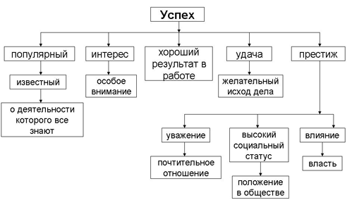
Ведущий. Вот видите, как много значений имеет понятие “успех"
Как вы думаете, какое из них наиболее полно отражает суть?
Какое определение дает однозначный ответ на такие вопросы: в чем заключается жизненный успех – в миллионном состоянии или душевном спокойствии? ”. Учащиеся высказывают свое мнение. Ведущий подводит их к мысли, что ни одно из них в отдельности не дает полного и однозначного ответа на заданные вопросы, а успех нужно рассматривать как совокупность нескольких определений.
2. Какую роль играет человек в собственной успешности?
Может успех – это случайность, удача, фортуна?
Что помогает достичь успеха? Какие качества человека помогают ему двигаться вверх по социальной лестнице?
Что должен делать (сделать) человек, чтобы добиться успеха?
Свои ответы вы запишите в табличку (рисунок 2).
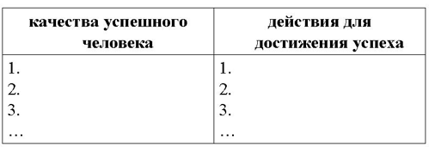
Группы работают над заполнением таблицы.
Ведущий. Давайте послушаем, что у вас получилось.
Каждая группа комментирует и прикрепляет на доску свою таблицу.
Притча урок бабочки. http://www.youtube.com/watch?v=hersoG_eSpw&feature=fvw

Однажды в коконе появилась маленькая щель, случайно проходивший мимо человек долгие часы стоял и наблюдал, как через эту маленькую щель пытается выйти бабочка. Прошло много времени, бабочка как будто оставила свои усилия, а щель оставалась такой же маленькой. Казалось, бабочка сделала все что могла, и что ни на что другое у нее не было больше сил.
Тогда человек решил помочь бабочке, он взял перочинный ножик и разрезал кокон. Бабочка тотчас вышла. Но ее тельце было слабым и немощным, ее крылья были прозрачными и едва двигались.
Человек продолжал наблюдать, думая, что вот-вот крылья бабочки расправятся и окрепнут и она улетит. Ничего не случилось!
Остаток жизни бабочка волочила по земле свое слабое тельце, свои нерасправленные крылья. Она так и не смогла летать.

Почему? Ведь, казалось, человек хотел сделать благое дело?
А все потому, что человек, желая ей помочь, не понимал того, что усилие, чтобы выйти через узкую щель кокона, необходимо бабочке, чтобы жидкость из тела перешла в крылья и чтобы бабочка смогла летать. Жизнь заставляла бабочку с трудом покидать эту оболочку, чтобы она могла расти и развиваться.
Иногда именно усилие необходимо нам в жизни. Если бы нам позволено было бы жить, не встречаясь с трудностями, мы были бы обделены. Мы не смогли бы быть такими сильными, как сейчас. Мы никогда не смогли бы летать.
Я просил сил… А жизнь дала мне трудности, чтобы сделать меня сильным.
Я просил мудрости… А жизнь дала мне проблемы для разрешения.
Я просил богатства… А жизнь дала мне мозг и мускулы, чтобы я мог работать.
Я просил возможность летать…А жизнь дала мне препятствия, чтобы я их преодолевал.
Я просил любви… А жизнь дала мне людей, которым я мог помогать в их проблемах.
Я просил благ… А жизнь дала мне возможности.
Я ничего не получил из того, о чем просил. Но я получил все, что мне было нужно.
Желаю каждому из вас достичь своего успеха в этой жизни.

